ГБОУ СОШ №1 «ОЦ» им. В.И. Фокина с. Большая Глушица

СП д/с «Красная Шапочка» ГБОУ СОШ №1 «ОЦ» с. Б.Глушица

**Дидактическое пособие**

**«Веселый мини-огород»**

Индивидуальные и коллективные игры, самостоятельная и совместная деятельность педагога с детьми 3-7 лет.

**Изготовила и подобрала материал:**

**Побединская Татьяна Владимировна**

**воспитатель**

с. Большая Глушица

**АННОТАЦИЯ**

Дидактическое пособие «Огород» представляет собой игровое поле выполнено в виде грядок на тканевой основе с поролоновым наполнителем, которые плотно уложены в коробку, овощи (свёкла, капуста, лук, помидор, морковь, огурец, картофель) и ягода (клубника) сшиты из плотных видов тканей ярких расцветок, которые соответствуют реальным оттенкам растений. Для формирования грядки, овощи представлены по 5 штук.

Для обогащения сюжета игры макет дополняют орудия труда (лопата, грабли, ведро, лейка, выполненные из плотных видов ткани, забор, колодец из тонких веток). К «Огороду» приложена картотека игр.

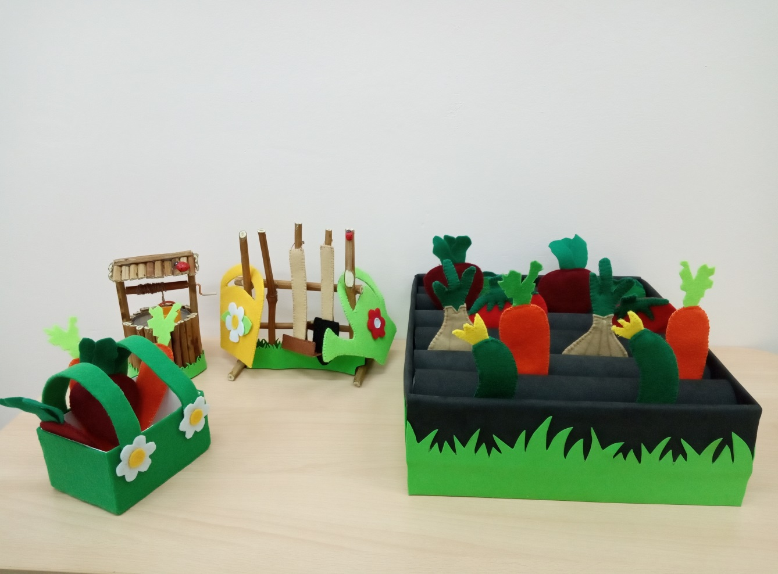

Дидактическое пособие «Огород» предназначено для работы с детьми, как младшего, так и старшего дошкольного возраста, при условии соблюдения программного материала каждой возрастной группы и основных дидактических принципов:

• Доступность материала пониманию дошкольника;

• Поэтапное усложнение материала, от простого к сложному.

• Эмоциональная близость материала детям.

Основная цель данного пособия: Развитие психических процессов у детей дошкольного возраста через использование системы развивающих игр.

Задачи, которые можно решить, при использовании дидактического пособия «Огород» в практике дошкольного образования:

1. Развивать познавательные и творческие способности детей в процессе совместной исследовательской деятельности;

2. Учить детей ухаживать за растениями в комнатных условиях.

3. Обогатить и закрепить знания об овощах, огороде: (познакомить со способами выращивания овощей на огороде, систематизировать представления детей о необходимости тепла, влаги, света для роста растений, учить сравнивать, находить сходства и различия, закрепить знания о пользе овощей, витаминах, находящихся в них, познакомить со способами использования овощей в пищу).

4. Развивать у детей интерес к живой природе, эмоциональную отзывчивость.

5. Развивать, обогащать и активизировать речь на тему огород.

6.Воспитывать трудолюбие, наблюдательность и бережное отношение к растительному миру.

Данное пособие дает возможность не только развить познавательные и творческих способности детей, но и словесно-логическое мышление, улучшить память, тактильные восприятия, внимание, восприятие, развить творческие способности детей, а так же является средством развивающего воспитания, предполагает использование современных технологий: технологии организации коллективной творческой деятельности, ТРИЗ – технологии, здоровьесберегающих технологий.

В содержание дидактического пособия вошли картотека дидактических игр, речевой материал: пословицы, загадки, считалки, стихи.

**Картотека дидактических игр**

**Игра « Чудесная коробочка»**

Задачи: тренирует мелкую моторику, развиваются воображение и память.

Ход: Дети поочередно достают фрукты из коробочка и пытаются описать его внешний вид, цвет, форму, величину).

**Игра «Четвертый лишний»**

Задачи: Развивает логическое мышление, память внимание, развитие тактильных ощущений.

Ход: В ряд с овощами выкладывается представитель из фруктов. Ребенку предлагается найти «лишнее» и обосновать свой выбор.

**Игра «Один- много»**

Задачи: Образование формы множественного числа существительных.

Помидор- Помидоры, Морковка - морковки, Лимон- лимоны и т. д.

**Игра «Счет овощей и фруктов»**

Задачи: Развитие математических представлений, а также развитее мелкой моторики.

Ход: Попросить ребенка посчитать тот или иной овощ. Например: одна помидор, два помидора, три помидора, четыре помидора, пять помидоров и тд.

**Игра «Назови ласково»**

Задачи: учить образовывать слова с помощью уменьшительно-ласкательных суффиксов.

Ход: Попросить ребенка назвать ласково. Помидор-помидорчик, огурец-огурчик, свекла-свеколка, капуста-капусточка, лук- лучок и тд.

**Игра «Жадина»**

Задачи: обучение правильному употреблению слов "мой", "моя", "моё", "мои", согласованию слов по родам.

Моя – морковка, мой- помидор, Мой- лук, Мое- яблоко.

**Игра «Что изменилось?»**

Задачи: развивает память, внимание.

Ход: Расставить овощи и фрукты. Попросите детей внимательно на них посмотреть и запомнить. Затем дети закрывают глазки. Уберите какой-нибудь предмет или поменяйте предметы местами. Попросите сказать, что изменилось?

**Игра «Назови как можно больше признаков»**

Задачи: учить детей согласованию существительных с прилагательными

Морковь (какая?) — оранжевая, длинная, сладкая, полезная, твердая

Помидор (какой?) — красный, сочный, аппетитный, круглый

Огурец (какой?) — овальный, хрустящий, зеленый, длинный, ароматный и т.д.

**Игра « Магазин»**

Что ты купила? (Яблоко) А какое яблоко? (Красное, круглое, твердое)  
что ты купил? (Лимон) А какой лимон? (Желтый, овальный, твердый, кислый) и т.д.

**Стихи про овощи**

**«Морковка»**

Я - морковка, рыжий хвостик.

Приходите чаще в гости.

Чтобы глазки заблестели,

Чтобы щечки заалели,

Ешь морковку, сок мой пей,

Будешь только здоровей!

**«Помидор»**

Я - толстый красный помидор,

Люблю детишек с давних пор.  
Я - витаминов сундучок,

А ну-ка, откуси бочок!

Я - и свежий, и соленый. Весь пупырчатый, зеленый. Не забудь меня, дружок, Запасай здоровье впрок.

**«Капуста»**

А я - сочная капуста, Витаминами горжусь.

В голубцы, борщи, салаты

Я, конечно, пригожусь.  
А какие вкусные  
Щи мои капустные!

**«Фасоль, горох»**

В черной шляпе - топ да топ - По дорожке скачет боб. Подкрутил усы горох: чем я плох? Совсем не плох.

Говорит ему фасоль:

- Ты, горох, у нас - король.

Мы, бобовые, гордимся,

Что для разных каш годимся,

Что плоды у нас в стручках,

Как в волшебных сундучках.

Но полезные белки Мы не прячем под замки.

Те, кто с детства дружат с нами, Те растут богатырями.

**Загадки с грядки.**

Квашеная, солёная,

В щах она вареная.

В салат нарежут её густо.

Свежую, зеленую **(капусту)**

Под землей живут семейки,

Поливаем их из лейки.

И Полину, и Антошку

Позовем копать... **(картошку)**

Ох, наплачемся мы с ним,

Коль почистить захотим.

Но зато от ста недуг

Нас излечит горький... **(лук)**

Эти крепкие ребятки.

В листьях прячутся на грядке.

Лежебоки-близнецы

Зеленеют... **(огурцы)**

Если хочешь винегрет -

В огород за ней сходи,

У неё красивый цвет

И снаружи, и внутри! **(свёкла)**

Он нам дарит сок томатный,

Вкусный, нежный, ароматный.

Любит солнышко синьор -

Красный спелый… (**помидор)**

В землю спряталась Девица.

Из земли торчит косица.

Выдерну я ловко

Красную... **(морковку)**

Повернулась к грядке боком,

Налилась вся красным соком.

Ей сестрица земляника.

Что за ягодка? **(клубника)**